Муниципальное казенное общеобразовательное учреждение средняя общеобразовательная школа №7 г. Светлограда

Петровского городского округа Ставропольского края

ПРОЕКТ
«Доброе сердце»


Выполнила:
Подгребельная Н.Н.
1. ПОЯСНИТЕЛЬНАЯ ЗАПИСКА
В современном мире немаловажную роль в укреплении связей между поколениями, воспитании духовно-нравственных ценностей и в проявлении гражданских инициатив является взаимодействие между молодежью и пожилыми людьми. Изучая историю страны через судьбы старших, подрастающее поколение учится гражданской ответственности, уважению к старшим и сохранению исторической преемственности поколений.
Когда человек стареет, уходит на пенсию, происходит изменение его жизненного статуса, определенной роли в обществе и семье. Эта неопределенность часто негативно влияет на психологическое состояние пожилых людей. Они чувствуют невостребованность своего жизненного опыта, знаниям и таланту. Им крайне необходимо общение, ощущение своей полезности и причастности к каким - либо делам.
Наша взаимосвязь основана на преемственности и связи поколений. Не секрет, что в наши дни разрыв в понимании между поколениями увеличивается. В данное время важно наладить постоянное общение молодежи с пожилыми людьми на основе традиционных форм и неформальных методов работы. Через досуговые мероприятия необходимо сблизить ценностные ориентации молодёжи и старшего поколения, воспитать у молодёжи духовные качества: милосердие, сострадание, сочувствие, уважение, а также оказать взаимопомощь и поддержку путём развития взаимных интересов и совместных дел.
Актуальность проекта заключается в том, что в наше время существует недостаток в общении подрастающего поколения с пожилыми людьми. Возникает необходимостью в духовно-нравственном и гражданско-патриотическом воспитании молодежи. В уважительном отношении к пожилым людям и инвалидам, в стремлении быть похожими на них, оказывать им помощь, проявлять милосердие.
Актуальность для общества
В условиях роста подростковой преступности, индивидуализации существования (каждый сам за себя), центрации на материальных благах для себя, снижения ответственности родителей за воспитание детей, подобные проекты позволяют протянуть руку дружбы тем, кто оказался в трудной жизненной ситуации, разнообразить досуг ребят конкретными важными делами, которые они сами подготовили, сплотить классный коллектив.

ГЛАВНАЯ ИДЕЯ ПРОЕКТА
Благотворительная деятельность учащихся, направленная на помощь нуждающимся людям и почтительное отношение к старшим

ГЛАВНАЯ МЫСЛЬ
Развивать в подрастающем поколении милосердие, благотворительность, толерантность и почтительное отношение к старшим
Обучать и научить учащихся добровольно помогать человеку, не отвергнуть, а поддержать его в трудную минуту

ДЕВИЗ ПРОЕКТА
«Понимай людей, окружающих тебя, помни, что добро спасет Мир».

СУЩНОСТЬ ПРОЕКТА
Долг и совесть каждого человека – главнейшие нравственные способности личности, важнейшие регуляторы охраны и соблюдения чести.

ИННОВАЦИОННОСТЬ ПРОЕКТА
Состоит в системном подходе к формированию гражданской позиции учащихся, создание условий для самопознания и самовоспитания в социуме; развитие социальной активности, индивидуализации, мотивированности, взаимодействия личности и коллектива.

КОНЦЕПТУАЛЬНЫЕ ОСНОВЫ ПРОЕКТА.
Идея Выготского Л. С. О том, что воспитание есть организация деятельности.
Идея Бухвалова В. А. О том, что нравственной личностью человек становится только тогда, когда начинает самостоятельно выполнять добротворческую деятельность.

ПРИОРИТЕТНАЯ ПРОБЛЕМА
Добровольческая, благотворительная помощь учащихся людям,
нуждающимся в помощи.

ЦЕЛЬ ПРОЕКТА
Организация социально-значимой проектной деятельности силами максимального числа субъектов образовательного процесса, на основе формирования ответственного поведения (помощь и поддержка различных групп людей), положительных ценностных ориентаций (милосердие, ответственность, толерантность).

ЗАДАЧАМИ ПРОЕКТА ЯВЛЯЮТСЯ:
- Создание условий для диалога между представителями разных поколений;
- Формирование у подрастающего поколения гражданской ответственности, уважение к старшим и сохранение исторической преемственности поколений;
- Возрождение традиций милосердия - моральная и ресурсная поддержка членов нашего общества, оказавшихся в тяжелой жизненной ситуации;
- Предоставление возможности активного участия пожилых людей и инвалидов совместно с учащимися в досуговых мероприятиях.
ВОСПИТАТЕЛЬНОЙ ЗАДАЧЕЙ является формирование человека гуманного, способного сострадать. Отсюда возникла потребность в разнонаправленных акциях, касающихся тех, кому необходимы любовь и милосердие: пенсионеры, ветераны, инвалиды, малоимущие.

2. ОПИСАНИЕ ПРОЕКТА
Социальный проект «Доброе сердце» реализуется в муниципальном казенном общеобразовательном учреждении средней общеобразовательной школе №7 с сентября 2018 года.
Данный проект предусматривает взаимодействие между поколениями учащихся и пожилыми людьми и инвалидами. Проект разработан в целях усиления патриотического воспитания, формирования гражданской позиции у подростков, уважение к людям старшего поколения и сохранения преемственности поколений.
Проект предполагает работу с пожилыми людьми и инвалидами микрорайона и учащимися школы в форме совместных творческих, познавательных и досуговых мероприятий.
В проекте «Доброе сердце» предусмотрено устраивать тематические и праздничные мероприятий, совместные чаепития, проведение лекций, совместные беседы, вечера воспоминаний. Во время проведения тематических мероприятий пожилые люди знакомят детей с народными традициями, истоками русской культуры.
Во время общения дети приобщаются к историческому прошлому своего народа через рассказы о войне, о легендарных героях прошлых лет, узнают о своих замечательных земляках, знакомятся с достопримечательностями родного города.

Еще проект является одним из способов формирования нравственной культуры подростков через привлечения внимания к социальным проблемам незащищенных слоев населения нашего микрорайона. Проект создает условия для проявления лучших человеческих качеств Российского гражданина. В конечном итоге, проявление милосердия может привести к меценатству, желанию помочь другим людям.

Проект направлен на эффективное развитие человека ХХI века: мобильного, конструктивного, коммуникабельного, толерантного, ответственного, способного быстро решать возникающие проблемы.
ЦЕЛЕВАЯ ГРУППА, НА КОТОРУЮ НАПРАВЛЕН ПРОЕКТ:
- ветераны Великой Отечественной войны;
- пожилые люди и инвалиды микрорайона
- учащиеся школы.
КАДРОВОЕ ОБЕСПЕЧЕНИЕ ПРОЕКТА:
- заместитель директора по воспитательной работе;
- учащиеся школы;
- педагоги, классные руководители.

ЭТАПЫ РЕАЛИЗАЦИИ ПРОЕКТА:
- Сбор информации.
- Обсуждение на старостате, Совете старших.
- Координация совместных классных и индивидуальных усилий.
- Мероприятия и сроки реализации планов работ по направлениям.
- Обратная связь (видеоотчеты, публикации в школьной газете).

ЧЕМ ПРИВЛЕКАЕТ ПРОЕКТ?
- Широтой и системностью.
- Длительностью реализации.
- Непрерывностью коммуникации.
- Информационным обменом.

СРОК РЕАЛИЗАЦИИ ПРОЕКТА
На реализацию проекта отводится 9 месяцев (сентябрь - май).

ПУТИ РЕАЛИЗАЦИИ:
- создание групп по направлениям;
- организация обучающих тренингов для лидеров общешкольного сообщества;
- организация проектной деятельности;
- налаживание внешних связей (Совет ветеранов, ГДК №2, пожилые люди микрорайона).
АКЦИИ СОЦИАЛЬНОГО ПРОЕКТА «ДОБРОЕ СЕРДЦЕ»:

- «Диалог поколений». Подготовка и проведение встреч с людьми преклонного возраста
- «Забота». Организация реальной помощи тем, кто в ней нуждается,
- «Ветеран». Организация встреч с ветеранами, поздравления к памятным датам.
- «Рука друга» Оказание материальной помощи инвалиду
- «По соседству мы живём» с привлечением родителей, соседей, кто не безразличен к малоимущим семьям (сбор одежды, обуви).
- «Рождество» Посещение инвалидов с целью поздравления с новогодними праздниками и рождеством
- «Зеленая улица» Высадка саженцев деревьев и цветочной рассады перед домовладениями подшефных пенсионеров.

В акциях принимают участие все классные коллективы во главе с классными руководителями и 58% социально-активных семей учащихся. В проектную, образовательную и социально-воспитательную деятельность вовлекаются все субъекты образовательного процесса: учащиеся, родители, педагоги.

ДИАЛОГ ПОКОЛЕНИЙ
Общение с пожилыми людьми через встречи в школе, посещение на дому

ЗАБОТА

Шефство над ветеранами, поздравление в праздничные дни, организация реальной помощи тем, кто в ней нуждается

«ТВОРЧЕСТВО

Организация праздников, концертов, акций для пожилых и инвалидов микрорайона.

3.РАБОЧИЙ ПЛАН РЕАЛИЗАЦИИ ПРОЕКТА

№ п/п | Сроки  реализации | Направление работы
1 | сентябрь | 1. Привлечение учащихся к участию в проекте «Доброе сердце».  2. Создание эмблемы участниками проекта .  3. Проведение цикла бесед с учащимися о психологических особенностях пожилых людей;  4. Проведение занятий по развитию эмоциональной компетентности у учащихся.  6. Определение группы ветеранов ВОВ для сотрудничества в рамках проекта.  7. Самостоятельное размещение электронной версии проекта на официальном сайте
2 | октябрь | Акция «Забота» Оказание помощи в домашних делах, уборке огорода пенсионерам.  -Подготовка концертного мероприятия ко Дню пожилых людей.  -выпуск поздравительных газет ко Дню пожилых людей для ветеранов Вов  Праздник « Кисличанская улица»
3 | ноябрь | 1. Обращение в социальную защиту населения администрации Петровского района, с целью выявления адресов инвалидов.  3. Проведение концерта ко Дню Матери с приглашением женщин пенсионерок, вручение открыток.  4. Посещение многодетных матерей и вручение им подарков
4 | декабрь | Изготовление новогодних подарков своими руками для ветеранов Вов  Акция «Рука друга» Оказание материальной помощи инвалиду
5 | январь | Акция «Диалог поколений» Подготовка и проведение встреч с людьми преклонного возраста  Акция «Рождество» Посещение инвалидов с целью поздравления с новогодними праздниками и рождеством
6 | февраль | 1.Поздравление ветеранов ВОв с Днем защитника отечества  Акция «По соседству мы живём» с привлечением родителей, соседей, кто не безразличен к малоимущим семьям (сбор одежды, обуви).
7 | март | 1. Проведение субботника на территории Совета ветеранов.  2..Приглашение в школу учителей- ветеранов труда «Весеннее чаепитие»
8 | апрель | 1. Оказание помощи в домашних делах, ветеранам войны.  2. Акция «Зеленая улица» Высадка саженцев деревьев и цветочной рассады перед домовладениями подшефных пенсионеров.  3. Праздничное чаепитие на Пасхальной неделе с приглашением подшефных пенсионеров.
9 | май | 1.Акция «Ветеран» Организация встреч с ветеранами ВОВ, возложение цветов к памятнику Победы.  3.Празднечный концерт для пожилыхлюдей микрорайона  4. Подведение итогов реализации проекта.  5. Публикация отчета о реализации проекта на сайте.

4. ОЖИДАЕМЫЕ РЕЗУЛЬТАТЫ:
РЕАЛИЗАЦИЯ ПРОЕКТА ПОЗВОЛИТ:
- придать социальную значимость понятиям: национальная гордость, патриотизм, историческая память, гражданский долг;
- повысить уровень социальной активности учащихся;
- обрести опыт нравственного поведения и общения.
КОЛИЧЕСТВЕННЫЕ РЕЗУЛЬТАТЫ
- Вовлечение в деятельность по проекту: ветеранов участников ВОВ, тружеников тыла, вдов ветеранов войны, пенсионеров, инвалидов;
- Оказание адресной помощи каждому пожилому человеку, закрепленному за отдельным классом;
- Организация встреч с пожилыми людьми
- Организация и проведение классных, школьных презентаций работ школьников по теме проекта;
- Освещение реализации проекта «Доброе сердце » на сайте ОУ
- Освещение деятельности участников по проекту в школьной газете.
СОБСТВЕННОЕ УЧАСТИЕ:
- Составить списки людей, нуждающихся в нашей помощи;
- Довести до сведения жителей, что мы готовы им помочь;
- Организовать адресную помощь людям старшего поколения, нуждающихся в ней;
- Организовать встречи со школьниками;
- Организовать поздравления с праздниками, проводить концерты, чаепития;

Мы провели социальный опрос жителей микрорайона

Нужна ли наша помощь людям, как на это смотрят сами жители микрорайона?
В опросе приняли участие 20 человек.

Вопрос | Ответ «да» | Ответ «нет»
Считаете ли вы, что люди пенсионного возраста нуждаются в помощи и поддержке? | 20 | 0
Нужно ли поздравлять с праздниками людей старшего поколения? | 20 | 0
Не откажетесь ли Вы от помощи? | 10 | 10
Откликнулись бы вы на приглашение прийти в школу для беседы с учащимися? | 20 | 0
Думаем, что организовав постоянное взаимное сотрудничество между учащимися школы и представителями старшего поколения нашего микрорайона, мы сделаем очень полезное дело: привлечём внимание общественности к необходимости более эффективной и постоянной помощи пенсионерам. Также мы сможем решить и другие проблемы, выявленные нами: организовывать культурные мероприятия для пожилых людей, организовать встречи с людьми преклонного возраста.
Но как к этой идее отнесутся сами школьники?
Мы провели анкетирование среди наших школьников

Анкета для школьников

№ | Вопрос | Ответ
1. | Оказывали ли Вы помощь людям старшего поколения?
2. | Была эта помощь разовой или постоянной?
3. | В чём заключается помощь?
4. | Согласны ли Вы с тем, что людям старшего поколения нашего микрорайона нужна помощь?
5. | Нужно ли поздравлять с праздниками пожилых людей
В анкетировании приняли участие 25 школьников.
По результатам анкетирования:
85% школьников оказывали помощь людям старшего поколения,
в 75% случаев эта помощь была разовой,
помогали носить сумки, оказывали помощь в уборке дома, огорода
95% опрошенных считают, что нужно оказывать помощь,
60% считают, что нужно поздравлять пенсионеров с праздниками

Экспресс анкетирование в рамках социального проекта "Доброе сердце"
Дата проведения: 28 ноября
Место проведения: МКОУСОШ №7
Цель: изучение общественного мнения по заявленной теме "Доброе сердце".
Категория респондентов: учащиеся МКОУСОШ №7
Количество опрошенных: 80 человек.
Респондентам были предложены следующие вопросы:
1.Что вы понимаете под словами "добро", "человечность"?
2.Легко ли быть человечным?
3.Считаете ли вы себя способными совершить бескорыстный поступок?
Выводы:
1.Часть респондентов слова "добро" и "человечность" не разделяют. Из
предложенных вариантов 24 % респондентов понимают под этими словами
хорошие поступки, хорошее отношение друг к другу. Другая часть
респондентов понимает под словом "добро" помощь кому-либо (22,7
%), а под словом "человечность" - доброжелательность (20 %).
2.На вопрос "Легко ли быть человечным?" 42,7 % опрошенных ответили
"нет", 26 % -"да", 15,6 % -"по- разному", в зависимости от ситуации, и
столько же учащихся (15,6 %) затруднились ответить на поставленный вопрос.
Причины, по которым учащиеся чаще всего отвечали "нет":
- "Потому что очень трудно прощать";
- "Потому что в наше время притупились человеческие чувства, каждый в большей степени думает только о себе, не задумываясь над жизнью других людей";
- "Так как люди не могут понять друг друга, не могут обратиться к
кому-либо со своими проблемами, поговорить по душам, чтобы на душе стало легче";
- "Так как тебя оскорбляют, унижают морально";
- "Много зла, с которым трудно бороться";
- "Этому нужно учиться на протяжении всей жизни".
3.Анализ ответов участников на третий вопрос анкетирования:
45,7 % считают себя человечными, добрыми
27,2 % опрошенных ответили "по-разному", их мнение зависит от обстоятельств и окружающих людей;
4,9 % детей затруднились ответить, т.к. не могут себя оценить со стороны;
2,3 % учащихся, к сожалению, не считают себя способными
к совершению бескорыстных добрых дел
5.ЭТАПЫ РЕАЛИЗАЦИИ ПРОЕКТА

ПЕРВЫЙ ЭТАП – ПРОЕКТНЫЙ
Цель первого этапа: подготовка учащихся к работе над проектом, выбор
проблемы, разработка плана мероприятий
Обеспечить самоопределение и самореализацию учащегося, оптимальное
развитие его личности в соответствии со склонностями – центральная задача,
над решением которой работает педагогический коллектив.
После тщательного анализа опроса была выявлена приоритетная проблема:
добровольческая, благотворительная помощь учащихся людям,
нуждающимся в помощи и общении.
Формы и методы деятельности учащихся:
акции;
лекции;
беседы;
сообщения, творческие задания;
дискуссии;
проведение встречь;
самостоятельная и групповая работа;
деловая и ролевая игра;
субботники.
Так как данный проект по своей структуре разноуровневый, учащиеся
были разделены на три исследовательские группы.

Первая группа проводила социологический опрос среди учащихся старших
классов об их отношении к добровольческой деятельности, нужна ли наша помощь людям, как на это смотрят сами жители микрорайона.
Вторая группа собирала статистические данные по микрорайону.
Третья группа взаимодействовала с компетентными специалистами,
которые впоследствии стали социальными партнерами проекта.
При составлении плана мероприятий учитывались некоторые статистические
данные:
В микрорайоне проживает 3 инвалида молодого возраста, 3 ветерана Великой Отечественной войны, 1 вдова участника ВОВ, 3 ветерана-учителя, 1человек тяжелобольной

ВТОРОЙ ЭТАП – ПРАКТИЧЕСКИЙ

«ДИАЛОГ ПОКОЛЕНИЙ»
Подготовка и проведение встреч с людьми преклонного возраста, детьми войны
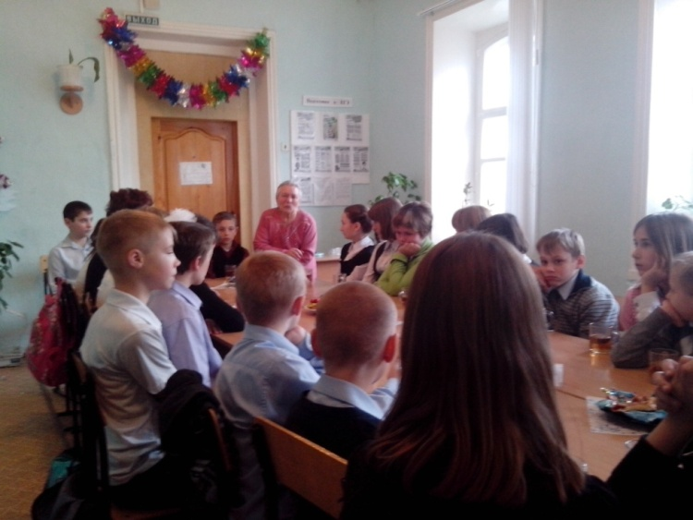
Вечер встреча учащихся 5-6 классов с Будко В.Ф. – учителем-ветераном

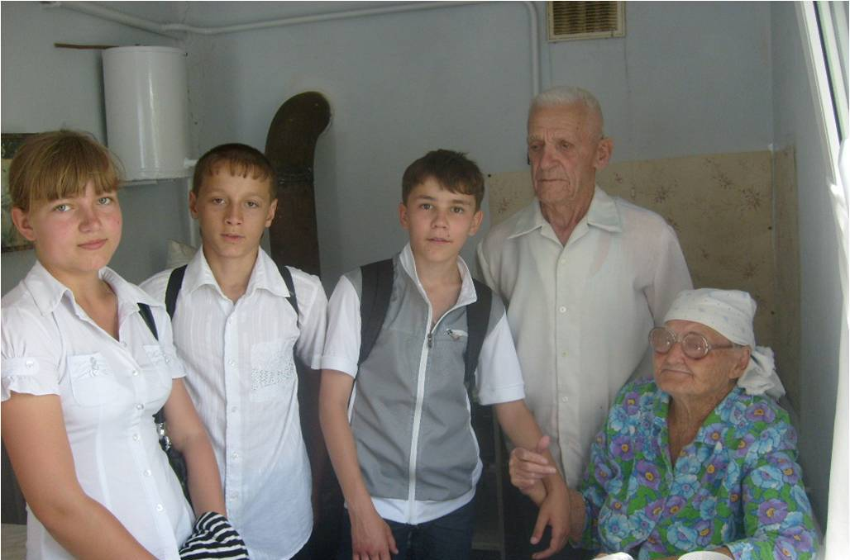
учащиеся 9 класса в гостях у ветеранов труда

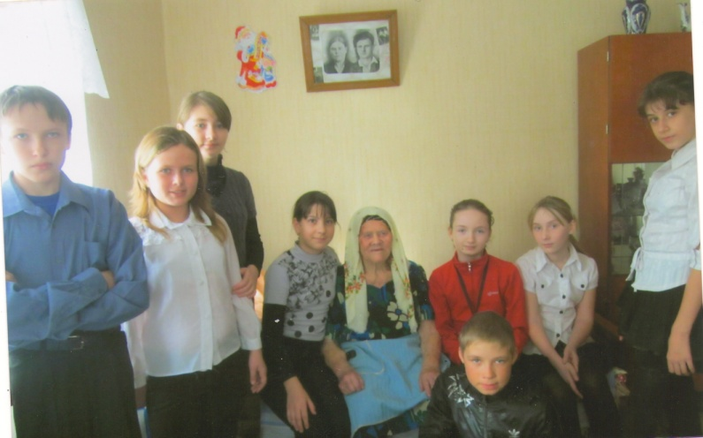
учащиеся 6 класса в гостях у Кущенко М.С.- вдовы

«ЗАБОТА»
Оказание помощи тем, кто в ней нуждается

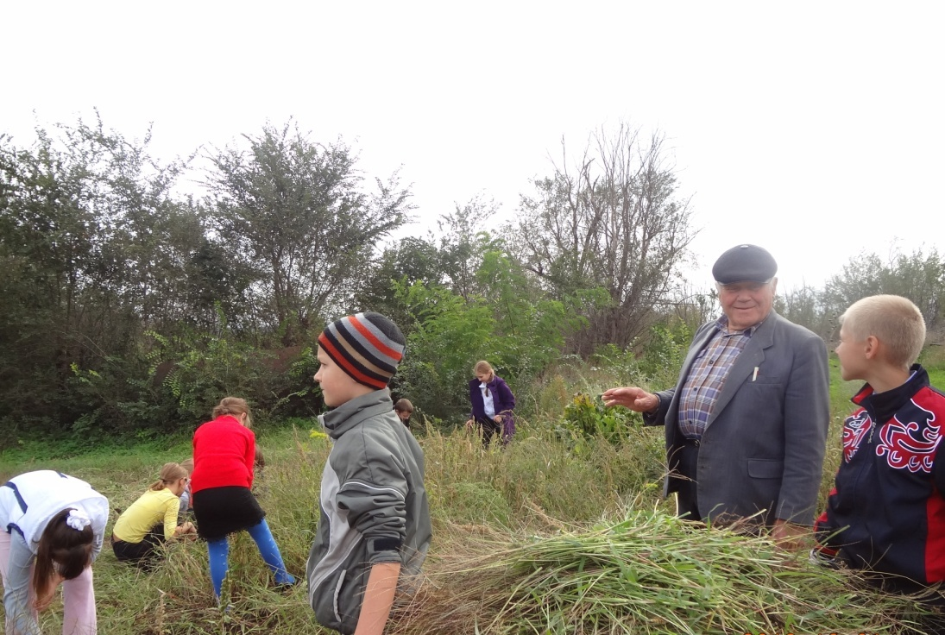

«РОЖДЕСТВО»
Поздравление с Рождеством инвалидов

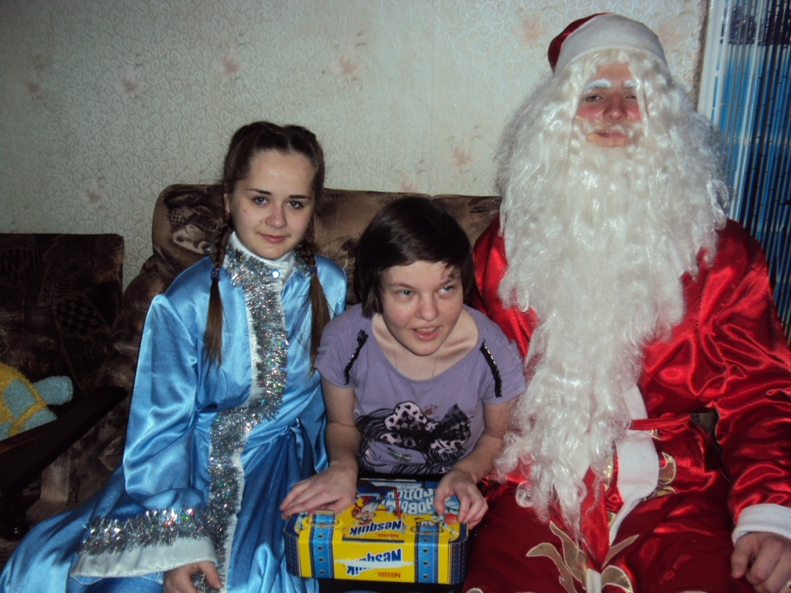

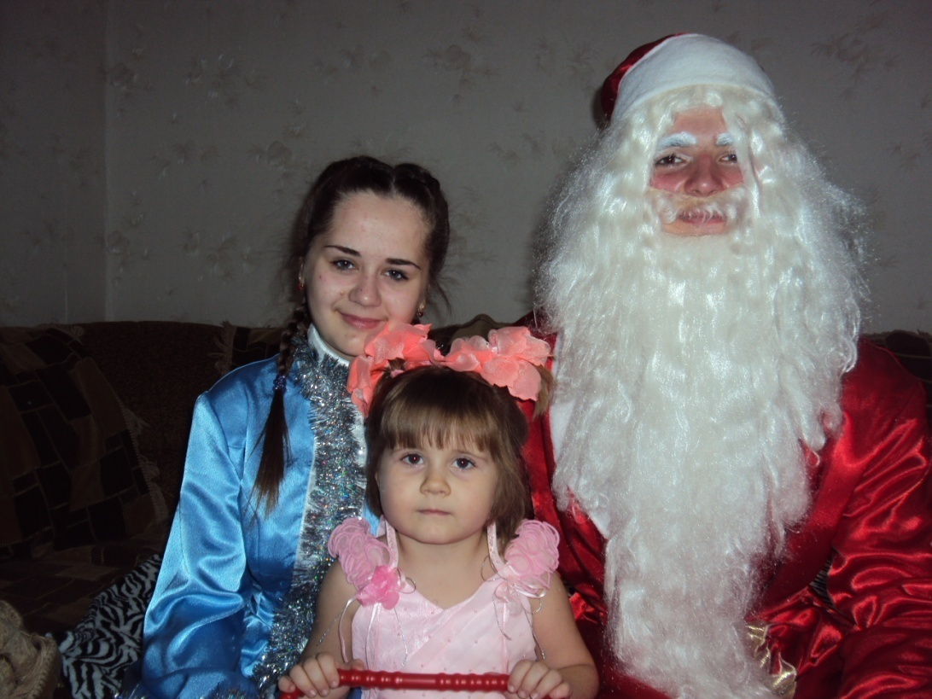
Поздравление с Новым годом детей, не посещающих детский сад

«ВЕТЕРАН»
Организация встреч с ветеранами ВОВ, поздравление с праздниками, памятными датами.

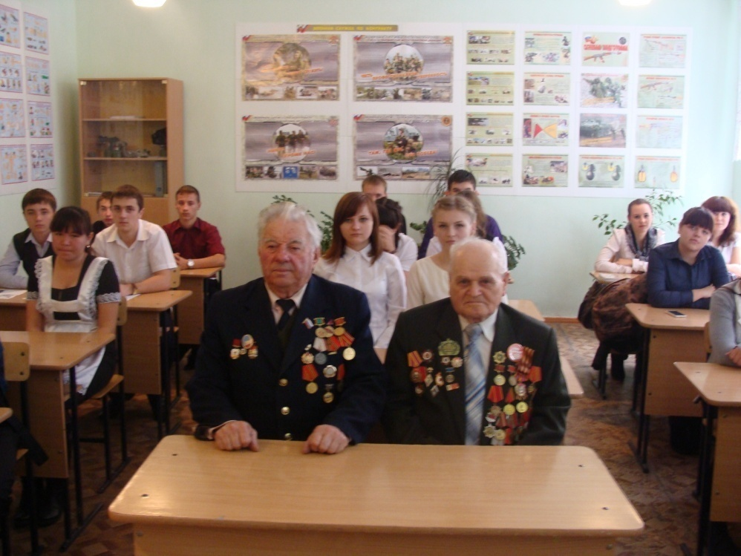
Тематическая беседа «Кто они - Герои войны»

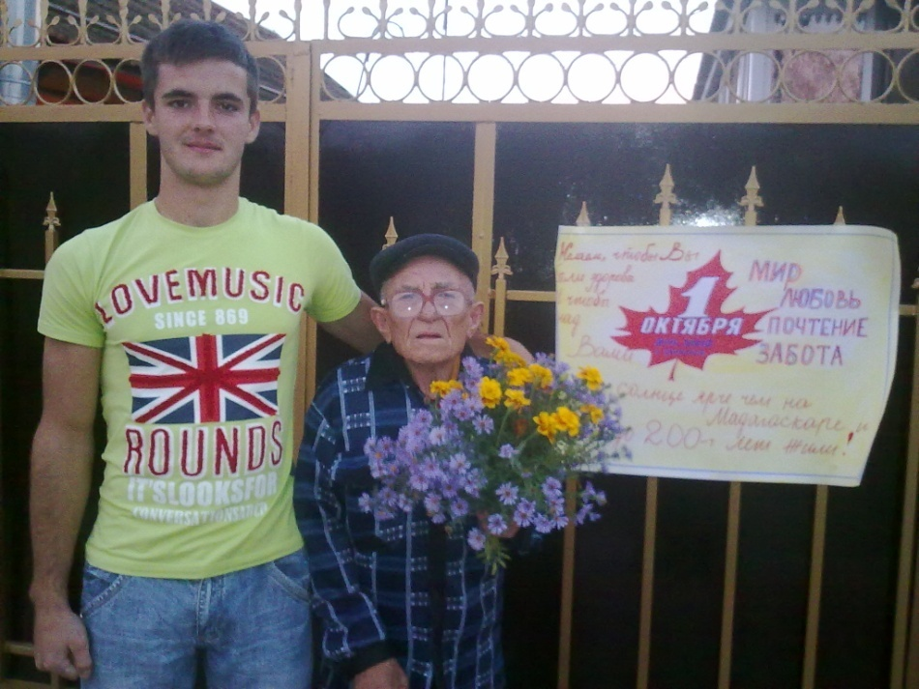
День пожилого человека
Харченко М.И. -ветеран Великой Отечественной войны

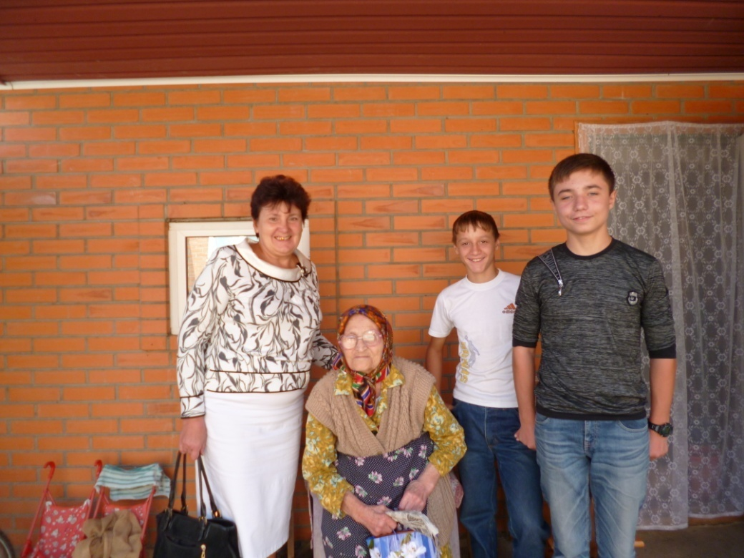

День пожилого человека
учащиеся 9 класса с Кущенко М.С.- 90 лет

«ТВОРЧЕСТВО»
Организация и проведение концертов для пенсионеров и инвалидов

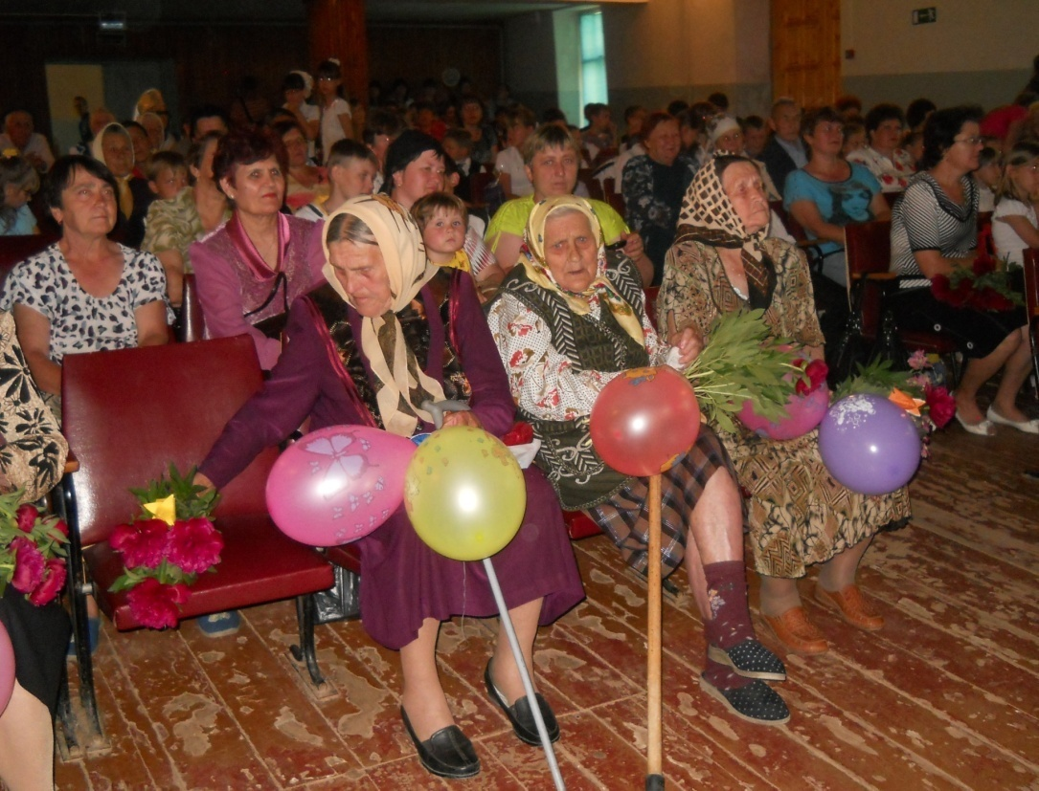

Концерт День пожилого человека

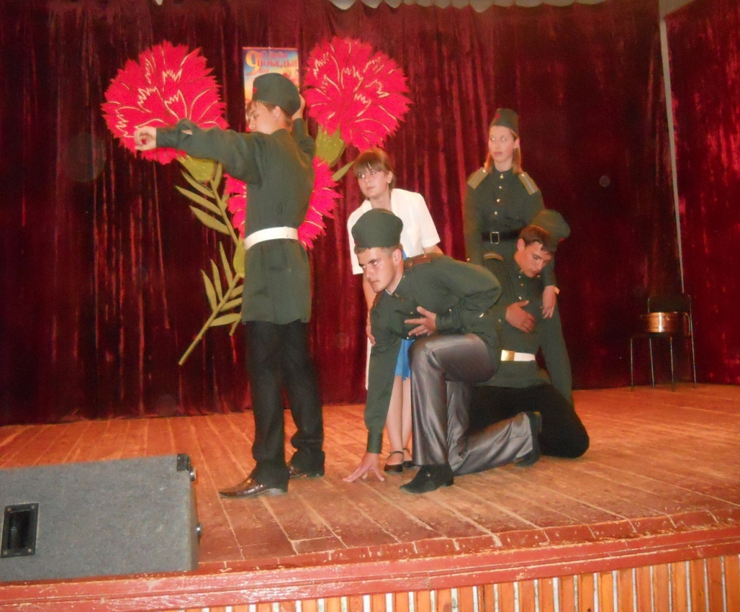
Концерт День ПОБЕДЫ

АКЦИЯ «РУКА ДРУГА»

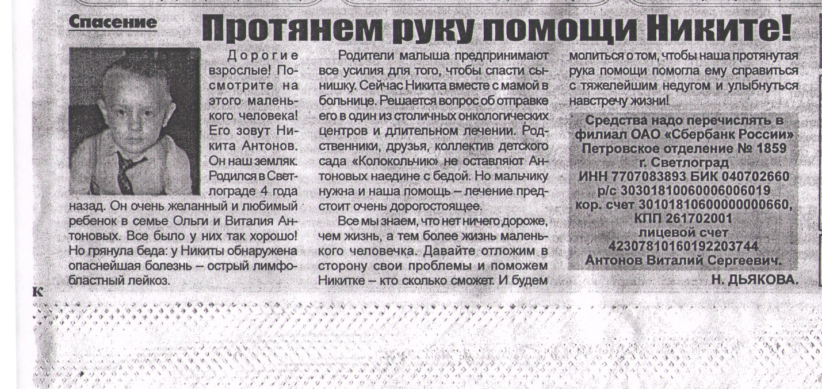
В микрорайоне школы проживает Антонов Никита 2008 года рождения, который болен лейкозом. Волонтеры школы обратились к жителям микрорайона с просьбой оказать материальную помощь. В декабре месяце были собраны средства в размере 3500 и перечислены на счет больного мальчика

ПРИЛОЖЕНИЕ

Воспоминания
Будко Валентина Филиповна- учитель-ветеран труда
Школа начала работать в 1945. В 1 классе были ученики 7-10 классов. Писали перьями, привязанными к палочкам, чернила, сделанными из сажи, на обрывках газет. школьной формы не было. Букварь был один на всю улицу. пользовались ним по очереди. Зимой в школу ходили не все: не во что было одеваться и нечего обувать, были и такие, кто ходил в одном валенке и в одном сапоге. если носки изнашивались, их распускали и использовали нитки для вязания. В войну в нашем селе немцы ходили по дворам, заставляли людей отдавать последнее: яйца, птицу, молоко. Тех кто ослушивался их, расстреливали. Когда на улице появился танк, жители прятались в сараях. Игры…..(пауза) Мяч был в диковинку….

УДОВИЧЕНКО ЕКАТЕРИНА ИВАНОВНА 08.11.1937 г.р., родилась в с. Шведино Петровского района. Войну помнит плохо, т.к. была ещё мала, но один эпизод остался в памяти навсегда. Её отца – Лубенец Ивана Фёдоровича 1917 г.р., забрали в 1939г. на Финскую войну, а оттуда он попал на Великую Отечественную войну. Помнит Екатерина Ивановна, как в их дом принесли извещение «без вести пропавший», собралось в хате много народа, а её мама сидела на скрыне как каменная. Сохранились в памяти Екатерины Ивановны воспоминания своей мамы – Швыденко Марии Ивановны 21.08.1918 г.р., которая рассказывала дочери, как отец воевал на Украине, был ранен. После госпиталя возвращался пешком в свою часть и случайно встретил своего односельчанина, который со своей частью готовился к бою. Примкнул к ним Лубенец Иван Фёдорович и принял участие в бое, когда переправлялись через реку, немцы открыли шквалистый огонь, много погибло советских воинов от немецких пуль, много утонуло в реке, многих забрали в плен. А когда всё стихло, повсюду лежали разорванные трупы. Не нашёл односельчанин своего друга - Лубенец Ивана Фёдоровича, ни среди мёртвых, ни среди живых. Дошла война и до Петровского района. Все кто мог трудились на полях, убирали пшеницу сеялкой, запряжённой двумя лошадьми, а вручную вилами скидывали скошенную пшеницу в валки, потом на телегу и увозили обмолачивать. А оставшиеся колоски собирали дети, за ними наблюдал «верховой» (мужчина на лошади), чтобы никто не забирал колоски домой. Питались тогда травой-лебедой, пекли из неё оладьи. Напечёт рано утром Мария Ивановна оладьев, оставит маленькой дочери на день, да прикажет, чтобы не раздавала. А к маленькой Кате повадились соседские детишки в гости, спрячутся они под кровать, чтоб никто не видел и поедят все оладьи. Придёт с работы уставшая мать, дочь голодная и давай опять собирать траву, готовить оладьи, да приказывать, чтоб сама ела. А дочь недоумевала, как это мать так далеко в степи, а всё видит, кто поедает оладьи. Когда немцы стали приближаться к Ставрополю, всех, кто мог держать лопату, собирала машина и увозила на рытьё окопов под Ставрополь, чтобы немецкие танки не прошли. Но не удержало это немцев, они прорвались на Ставрополье. Приходили немецкие солдаты в дом к Марии Ивановне, требовали яиц и там же готовили яичницу. А когда увидели маленькую Катю, то один солдат достал свою фотографию, где были его двое детей, показал Марии Ивановне, а Катю угостил конфетой. Был и такой случай, в районе современной поликлинике была питьевая вода и там собиралось много народа, а когда немцы гнали пленных евреев, они заставляли пленных снимать сапоги и бросали обувь босоногим русским женщинам. Но был и такой случай, когда немцы гнали пленных у них были овчарки, а пятилетний Гвозденко Иван Павлович кинул камень в собаку и чуть не лишил себя жизни, благо старшая сестра успела дернуть его за руку и спрятаться за калитку, как немец открыл огонь по малышу. Пленных сгоняли в с. Петровское на площадь, огороженную проволокой, население старалось помочь голодным евреям и бросали через проволоку еду и тоже очень сильно рисковали т.к. немецкие солдаты если замечали, то сразу стреляли. Как радовались люди, когда советские солдаты начали наступление и прогнали немцев с нашей Петровской земли.
СОЛОВЕЙ МИХАИЛ АНТОНОВИЧ,
родился в 1918 году, в деревне под Минском, в Белоруссии. После окончания школы поступил в Военное училище, после окончания училища служил в Армавире и в Невинномысске - командиром взвода. В городе Невинномысске в 1939г. женился на Маловой Анне Сергеевне. Она работала медсестрой. В 1941г. Михаил и Анна ожидали рождения ребенка, как 22 июня грянула Великая Отечественная война и в этот же день Соловей Михаил Антонович был отправлен на фронт. В сентябре 1941г. у него родился сын – Соловей Михаил Михайлович, увидел отец сына всего один раз в 1943г. В это время их часть шла с боями на Запад и проходили недалеко от Пятигорска. Михаил Антонович смог вырваться на 2 часа и навестить свою семью в станице Марьинской. Где он первый и последний раз увидел своего двухлетнего сына Мишу. Соловей Михаил Антонович со своей частью, с боями прошёл от Северного Кавказа до самого Берлина, освобождая наши и зарубежные города и села. 9 мая 1945г. фашистская Германия пала. Весь Советский народ ликовал и праздновал победу. Война закончилась, солдаты и офицеры возвращались домой. Соловей Михаил Антонович закончил войну в звании капитана. Но он ещё больше года оставался в Германии на службе, пока не расформировали его часть. В августе 1946г. остатки его части направили в город Барановичи. Соловей Михаил Антонович должны были отправить в Военную Академию для продолжения учёбы и службы. Перед отправлением в Академию ему дали кратковременный отпуск, который он хотел использовать для посещения своих родителей под Минском и своей семьи в станице Марьинской, под Пятигорском. Из Минска в деревню к родителям нужно было идти через очень большой лес. Когда он возвращался обратно через лес, на него напали бандиты из банды «Чёрная кошка» - бывшие пособники немцев (бендеровцы). И он был зверски убит. Ему нанесли 26 ножевых ранений. А в станице Марьинской готовились к его встрече. В тот день, когда он должен был приехать, пришла телеграмма: «Ваш муж и отец Соловей Михаил Антонович погиб смертью героя за свободу своей Родины». Михаил Антонович был награжден медалями и орденами.
Пройдя всю войну, оставшись в живых, он погиб почти у порога своего дома. Ему было всего 28 лет.

